Obrázky k pohádce
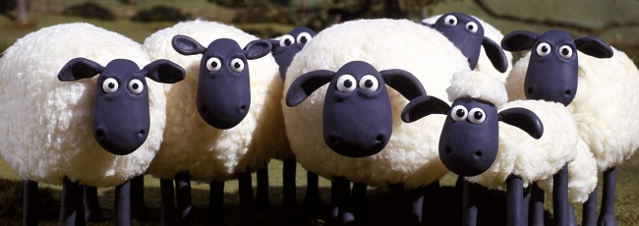
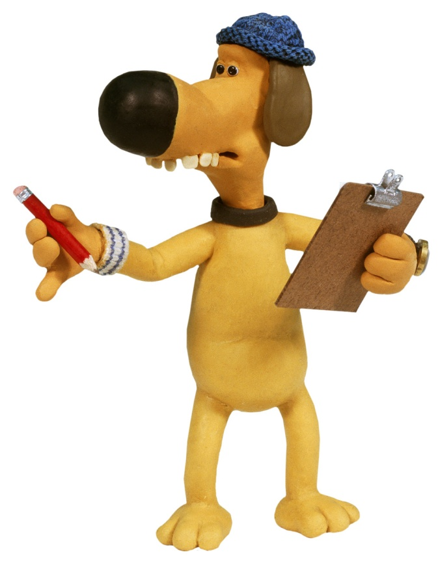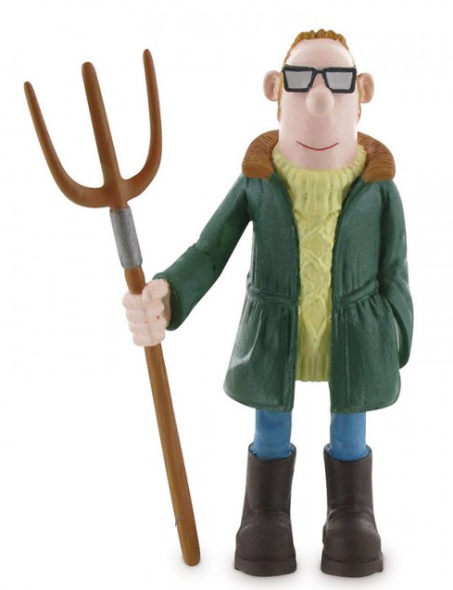

POTKALI JSME SE | PŘIBÝVÁ | ZEPTÁTE SE | JDEME
PODÍVÁM SE | ZTRATILA | OZNAČÍTE | ŘEKL
CHCI | PATŘÍTE | DOVEDE | LÉTAJÍ
KLAPU | DĚLÁ | FOUKAL | POBÝVÁME
ZMÍNÍM SE | SLYŠELA JSEM | ZNAL JSI | PŘELEZU
VYSVĚTLÍM | CHYTALI | UŽÍVÁM | SLÍBILO
KAPALA | JÍM | LEŽÍM | CHODÍŠ
URČÍ | ZAHRÁLI JSME | VYHRAJE | POUŽÍVALI JSTE
NAPSALA JSI | VYBERETE | PRACUJI | VÁŽILI SI
HLEDÁME | DOMNÍVÁM SE | HÁZEL | BUDOU SKÁKAT
POMÁHÁME SI | DOZVÍME SE | VYBEREME | VYBÍLÍTE
SLÍBILO | UMYJEŠ SE | SNÍDÁTE | DBÁME

